2021年DI玉米
最大根深1m的MCMC校准试跑
  - 500步 × 10 walkers × 4组独立ensemble；条件两阶段；2026-10-21
本轮按用户要求缩短链长，实际重新运行两阶段采样；不是仅把旧参数放进1m模型回放。最大根深固定为1.00m，保留0.30m最小根深及动态根系生长。
新选定参数在原DI日程下的产量为15.1522t/ha；与文献实测15.86t/ha相比差-0.7078t/ha（-4.46%）。CC拟合RMSE=0.0352，拟合R²=0.991，Pearson r=0.997。
重要结论：这是一轮短链效果检验。原程序正式判据要求至少2000步，且Rhat、ESS及自相关时间均达标；本轮500步未获得正式收敛通过。本文所有参数、边界质量和水量响应均按“初步样本结果”解释，不能因为拟合接近实测就称后验可靠。

核心交付摘要
项目 | 结果
CC拟合RMSE | 0.0352
新模拟Y13 | 15.1522 t/ha
实测Y13 | 15.86 t/ha
相对偏差 | -4.46%
曲线横轴 | 0—633.47 mm实际执行灌水量
正式收敛 | 未通过：500步短链试跑

1 模型、资料与校准方法
依据2021年DI_2021_MCMC_ONE_CLICK.py内嵌模型及正式runner设置。沿用原先验范围、CDC_CD与SenescenceCD的截断正态先验、似然和误差尺度；WP_early/WP_late按原runner采用Uniform(10,40)，HI0采用Uniform(0.35,0.60)，未为避开边界擅自扩大参数范围。
第一阶段：校准CCx、CGC_CD、CDC_CD、SenescenceCD、Kcb。似然由田间LAI换算CC及季节Tr/Es约束构成；RS遥感CC不进入似然。阶段一并非仅用CC校准，Tr与Es分解靶值仍是原代码构造的约束，不应改称分别独立实测。
原误差尺度：σCC=0.05，σTr=54.881mm，σEs=15.0mm；Tr靶值=548.81mm，Es靶值=78.0mm。文献季节ET=626.81mm。
第二阶段：在第一阶段选出的短链最高保留样本点上，条件校准WP_early、WP_late、HI0；用数字化生物量及籽粒干重产量组成似然。最终Y13由干重产量除以0.87换算，内设靶值15.862t/ha保留原精度，报告与公开表格15.86t/ha比较。生物量Sigma_assumed是原有假设，不是实测SD。
每阶段4组独立ensemble，每组500步、10walkers，共20,000个保存状态；两阶段共40,000个状态。拒绝步会重复上一状态，因此状态数不能当成40,000次独立样本，也不能当成模型实际调用次数。随机种子沿用原规则，以42为基础。
第一阶段维数5，10walkers正好满足emcee至少2×维数的底线；维数3的第二阶段同样用10walkers。为“先看效果”，用各组第251—500步作明确标记的试跑摘要（零基索引250—499），并取这些状态中log posterior最高者；这不是由收敛诊断确认的正式烧入或全局MAP。
原正式流程在第一阶段未收敛时会停止。为完成本轮用户明确要求的两阶段短链效果检查，新试验在保留原“未收敛”标记的前提下继续阶段二；不把这一试跑继续机制写成正式采样通过。阶段二也没有传播第一阶段的全部不确定性。
固定条件：地膜覆盖75%，fMulch=0表示关闭额外减蒸效应；原气象与ETo、初始含水、土壤水力转换、DI灌水日期、WetSurf=100%、AppEff=100%均保持。主模型保留原2.4m水文网格以隔离根深改变，但根系上限严格1m；1m以下物性和初始水仍是既有外推结构，不能称为新增实测。
资料来源：王尚今（2023）学位论文，DI表2-1土壤六层到1m，表2-3逐次灌水，表4-1产量与ET。2021年7次DI灌水合计633.47mm，表4-1总量633.46mm，相差0.01mm；本轮以逐次表合计为曲线终点。1m根深是本轮假设，不代表有证据证明田间根系绝不超过1m。

原DI灌水事件
日期 | 灌水mm
2021-06-13 | 93.11
2021-06-30 | 86.91
2021-07-09 | 84.57
2021-07-20 | 76.60
2021-07-30 | 114.80
2021-08-11 | 89.54
2021-08-23 | 87.94

2 CC拟合结果
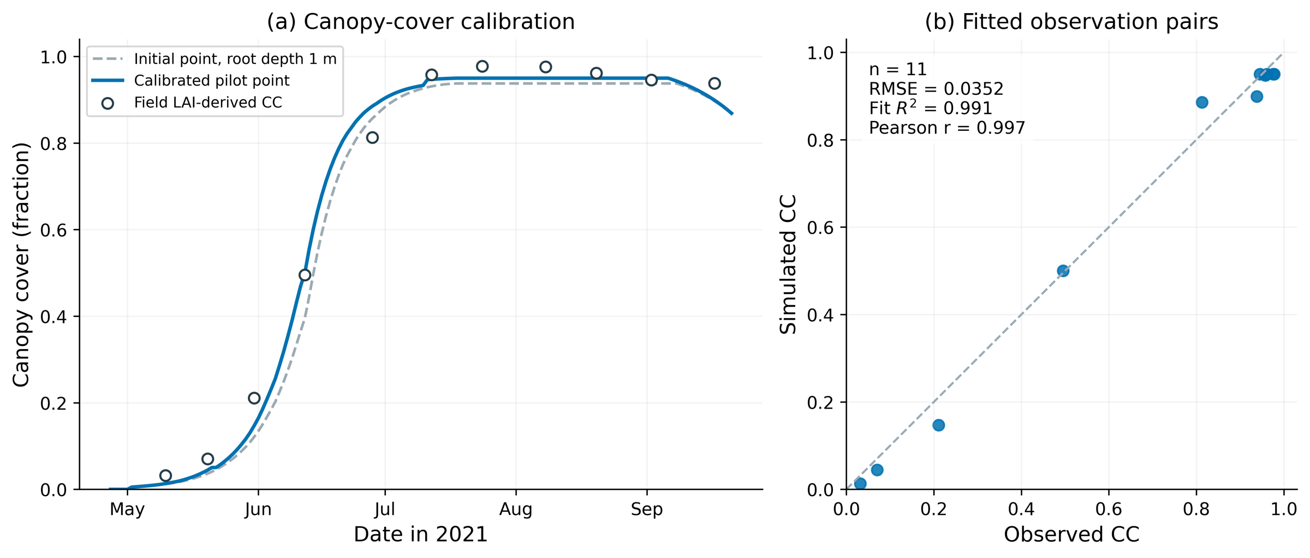
图P-01 · 2021 canopy-cover fit with maximum root depth fixed at 1 m
解析：左图将原起点和新校准试跑的逐日CC与田间LAI换算CC配对；右图展示实测与模拟的一致性，并列出RMSE、拟合R²和Pearson r。
解释边界：CC是校准资料而非独立验证；未把短链分布当作正式可信区间。拟合R²=1−SSE/SST，与Pearson r²不同。
源数据：Phase2_pilot_CC_fitted_pairs.csv, Phase2_pilot_daily_growth.csv, Fit_metrics.csv

CC拟合指标
方案 | 配对数 | RMSE | 拟合R² | Pearson r
Initial_root1m | 11 | 0.0500 | 0.982 | 0.996
Phase1_pilot | 11 | 0.0352 | 0.991 | 0.997
Phase2_pilot | 11 | 0.0352 | 0.991 | 0.997
拟合R²采用1−Σ(模拟−观测)²/Σ(观测−观测均值)²，属于样本内一致性评分；Pearson r衡量线性同变。两者不能互换，也不能把用于拟合的观测点称独立检验。阶段二参数不反馈CC，因此最终CC与阶段一相同。

3 Yield与实测的差异及生物量解释
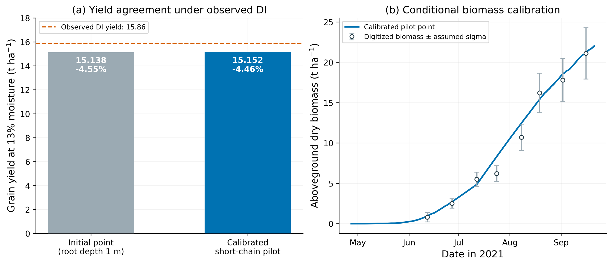
图P-02 · Yield agreement and conditional biomass fit for the 2021 pilot
解析：左图比较1m根深下原起点与两阶段试跑最终参数的产量，并以文献15.86t/ha标出差异；右图给出条件阶段二的生物量拟合。
解释边界：产量进入阶段二似然，属于样本内拟合；生物量误差条是原代码假设sigma，不是实测标准差。原内部产量靶值15.862t/ha与论文显示精度15.86同时保留。
源数据：Yield_and_water_comparison.csv, Phase2_pilot_Biomass_fitted_pairs.csv

产量与ET对照
方案 | Y13 t/ha | 偏差% | ET mm | ET偏差mm
Initial_root1m | 15.1379 | -4.55 | 614.14 | -12.67
Phase1_pilot | 15.8356 | -0.15 | 639.46 | 12.65
Phase2_pilot | 15.1522 | -4.46 | 639.46 | 12.65
重点区分“结构变化后的起点”和“校准后结果”：改变根深会改变胁迫与冠层过程，随后参数重拟合可以补偿部分差异。拟合产量接近实测是目标资料参与似然后的模型一致性结果，不意味着参数已唯一识别，更不意味着少水情景已被田间确认。

生物量—产量权衡及HI上限复核
方案 | Y13 t/ha | 生物量负logL | 产量负logL | 合计负logL
Phase1_handoff | 15.8356 | 4.202 | 0.001 | 4.203
Selected_phase2 | 15.1522 | 3.371 | 0.561 | 3.932
Selected_phase2_HI0_upper | 15.2033 | 3.371 | 0.483 | 3.855
阶段一交接点产量15.8356t/ha已很接近观测，但阶段二同时追踪生物量：降低WP_late后，生物量负log似然从4.202降至3.371，代价是产量负log似然由0.001升至0.561，总负log似然仍降低。这解释了为什么阶段二并未简单把产量单独推到实测值。
在本轮最终WP组合固定时，把HI0推至原上限0.60，产量也仅升至15.2033t/ha。按此点生物量22.0196t/ha匹配15.86t/ha需有效收获指数约0.6266，超过当前引擎该点的约0.6007上限响应。该条件诊断提示生物量轨迹、WP及HI约束有张力，但不证明换用其他WP组合仍必然无解。上限复核点的似然还优于短链所选点，也直接说明当前样本最高点不等于已经找到真实MAP。
本轮组内最强线性相关样本对为WP_late与HI0，r=-0.446。该值仅作短链补偿关系的提示；阶段二的水分生产力与收获指数可能通过生物量—籽粒分配共同补偿产量，应结合完整链和独立观测继续检查。

4 参数撞墙检查
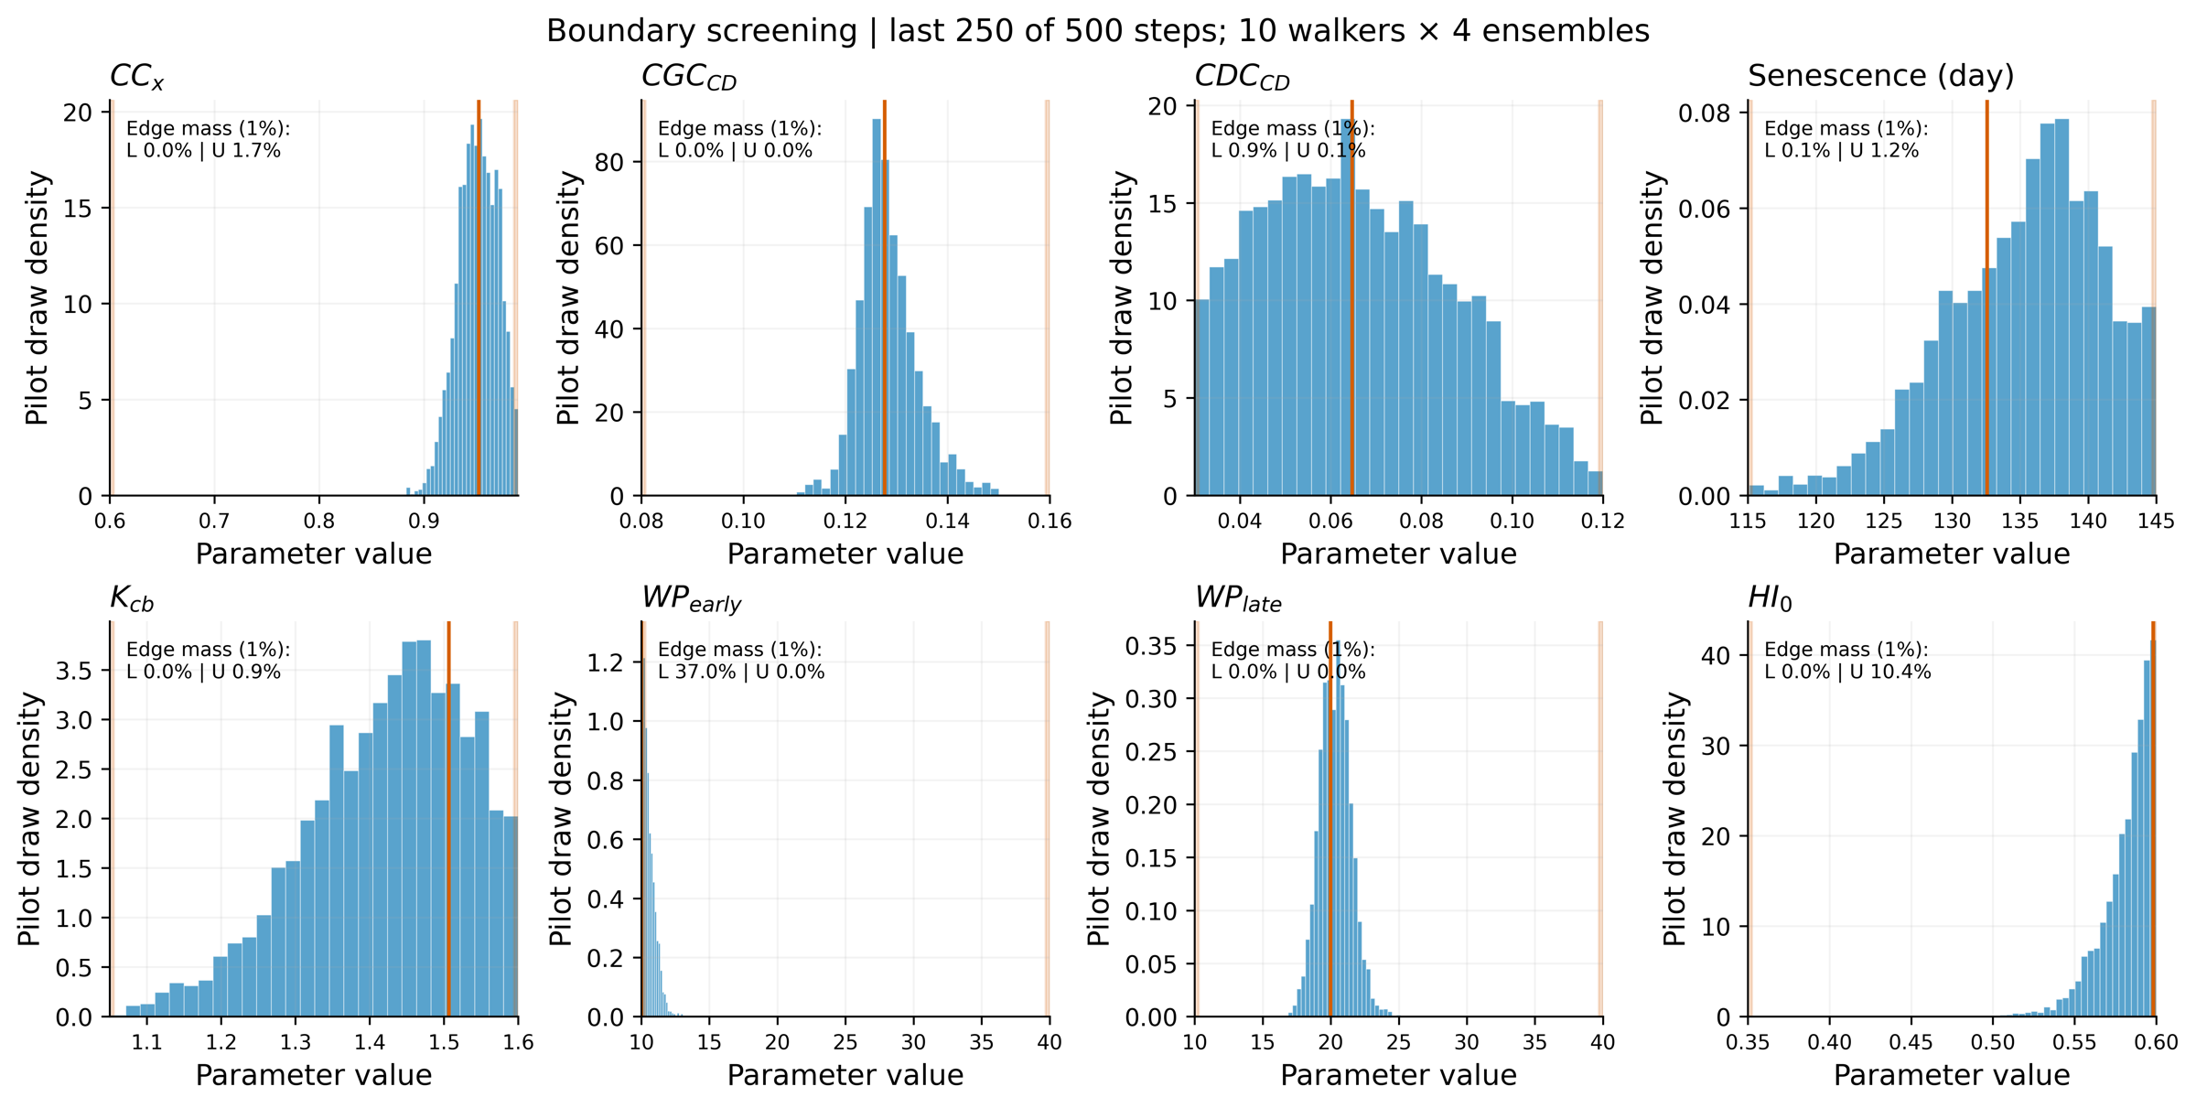
图P-03 · Parameter-boundary screening of eight calibrated pilot parameters
解析：八个面板横轴完整显示先验范围；两侧淡橙色为各1%边界带，橙线为选中的短链样本点；角标给出边界带内样本质量。
解释边界：分布来自未确认收敛的短链，不能凭图宣称无撞墙。需同时查看选点距离、1%/5%边界质量、跨组Rhat与ESS；SenescenceCD在引擎内按原代码取整。
源数据：All_parameter_boundary_and_mixing_checks.csv, runs/*/pilot_retained_draws_last250.csv

边界距离和边界质量
参数 | 选点 | 下1%质量% | 上1%质量% | 信号
CCx | 0.95230 | 0.00 | 1.74 | 本轮无强信号
CGC_CD | 0.12765 | 0.00 | 0.00 | 本轮无强信号
CDC_CD | 0.06468 | 0.85 | 0.11 | 本轮无强信号
SenescenceCD | 132.57238 | 0.09 | 1.22 | 本轮无强信号
Kcb | 1.50650 | 0.01 | 0.95 | 本轮无强信号
WP_early | 10.00839 | 37.05 | 0.00 | 选点距边界≤1%
WP_late | 19.98643 | 0.00 | 0.00 | 本轮无强信号
HI0 | 0.59798 | 0.00 | 10.40 | 选点距边界≤1%
本轮出现需复核的边界信号：WP_early, HI0。具体是选点靠近边界还是短链在5%边缘区集中，请按表逐项读；这不是通过换先验范围可自动解决的问题。
判据分两层：选点距离先验任一端≤1%范围则标记；另外报告落在上下1%和5%边界带内的保留样本比例，某一5%带内≥20%作进一步复核信号。均匀先验本来允许靠边样本，单个靠边点不等于数学证明模型错误；明显集中更值得警惕。

5 采样轨迹与收敛边界
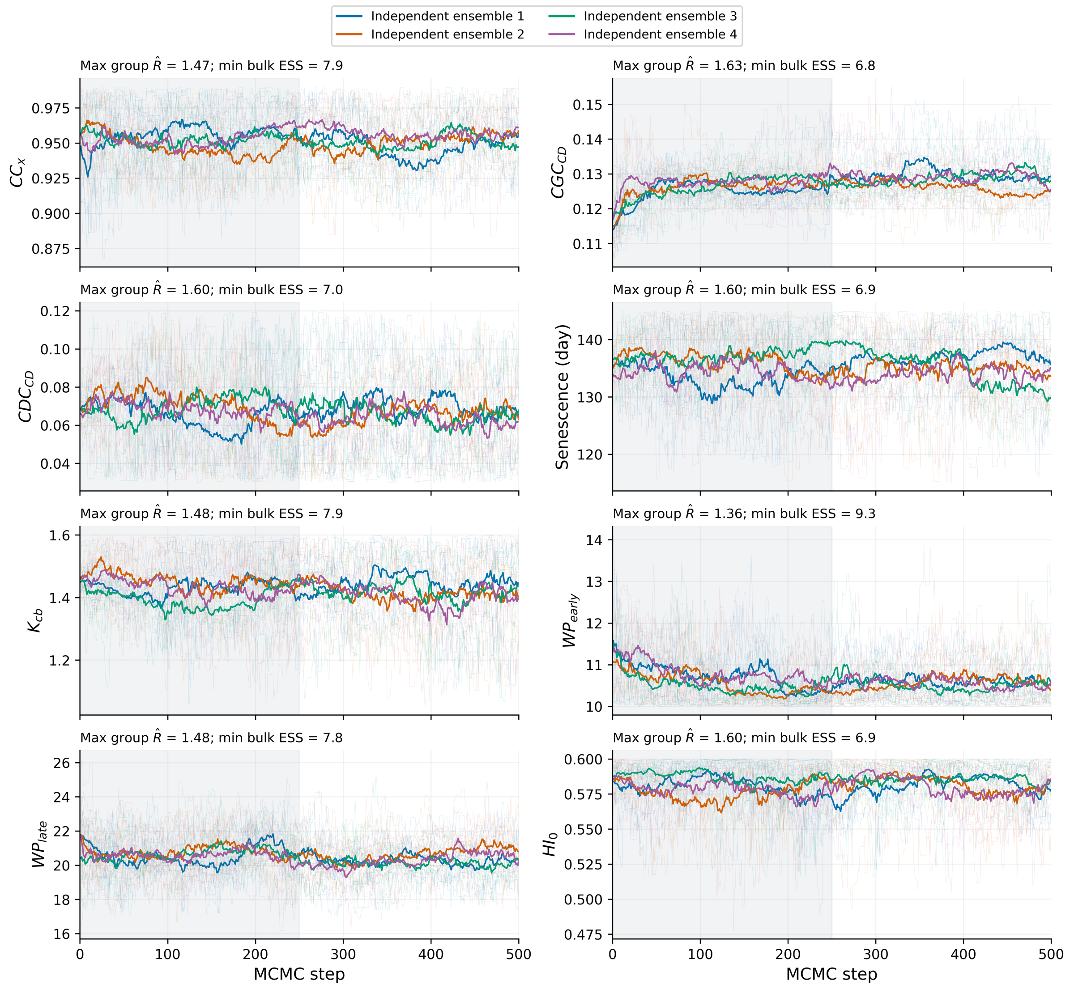
图P-04 · Short-chain traces and matched-walker mixing diagnostics
解析：淡线为各walker，粗线为同组walker均值；四种颜色为独立ensemble，灰区为试跑摘要排除的前250步。标题给出跨独立组匹配walker诊断的保守Rhat与ESS。
解释边界：同组walker相互耦合，未当成独立链。500步不满足原2000步正式要求；即便拟合好也不能自动认定收敛。
源数据：runs/canopy_transpiration/pilot_arrays.npz, runs/biomass_yield/pilot_arrays.npz, All_parameter_boundary_and_mixing_checks.csv

短链保守混合诊断
参数 | 最大Rhat | 最小bulk ESS | 最小tail ESS
CCx | 1.473 | 7.9 | 23.2
CGC_CD | 1.629 | 6.8 | 21.3
CDC_CD | 1.599 | 7.0 | 28.0
SenescenceCD | 1.597 | 6.9 | 23.8
Kcb | 1.477 | 7.9 | 26.1
WP_early | 1.361 | 9.3 | 13.8
WP_late | 1.480 | 7.8 | 18.0
HI0 | 1.595 | 6.9 | 19.7
诊断按相同walker编号在4组独立ensemble间比较，取最大Rhat和最小ESS，不把同一ensemble内10条相互耦合轨迹当10条独立链。原正式要求包括Rhat<1.01、bulk/tail ESS≥400、链长≥50×最大自相关时间、至少2000步；本轮保留未通过状态。
后续是否加长链取决于用户是否采用本轮模型假设及试跑效果。若继续正式分析，应先确认初始含水、根深与生物量误差假设，再延长采样并检查混合；不应仅为了让产量看起来合理而调参范围或删掉异常点。

6 产量—灌水量曲线：0至实测总量
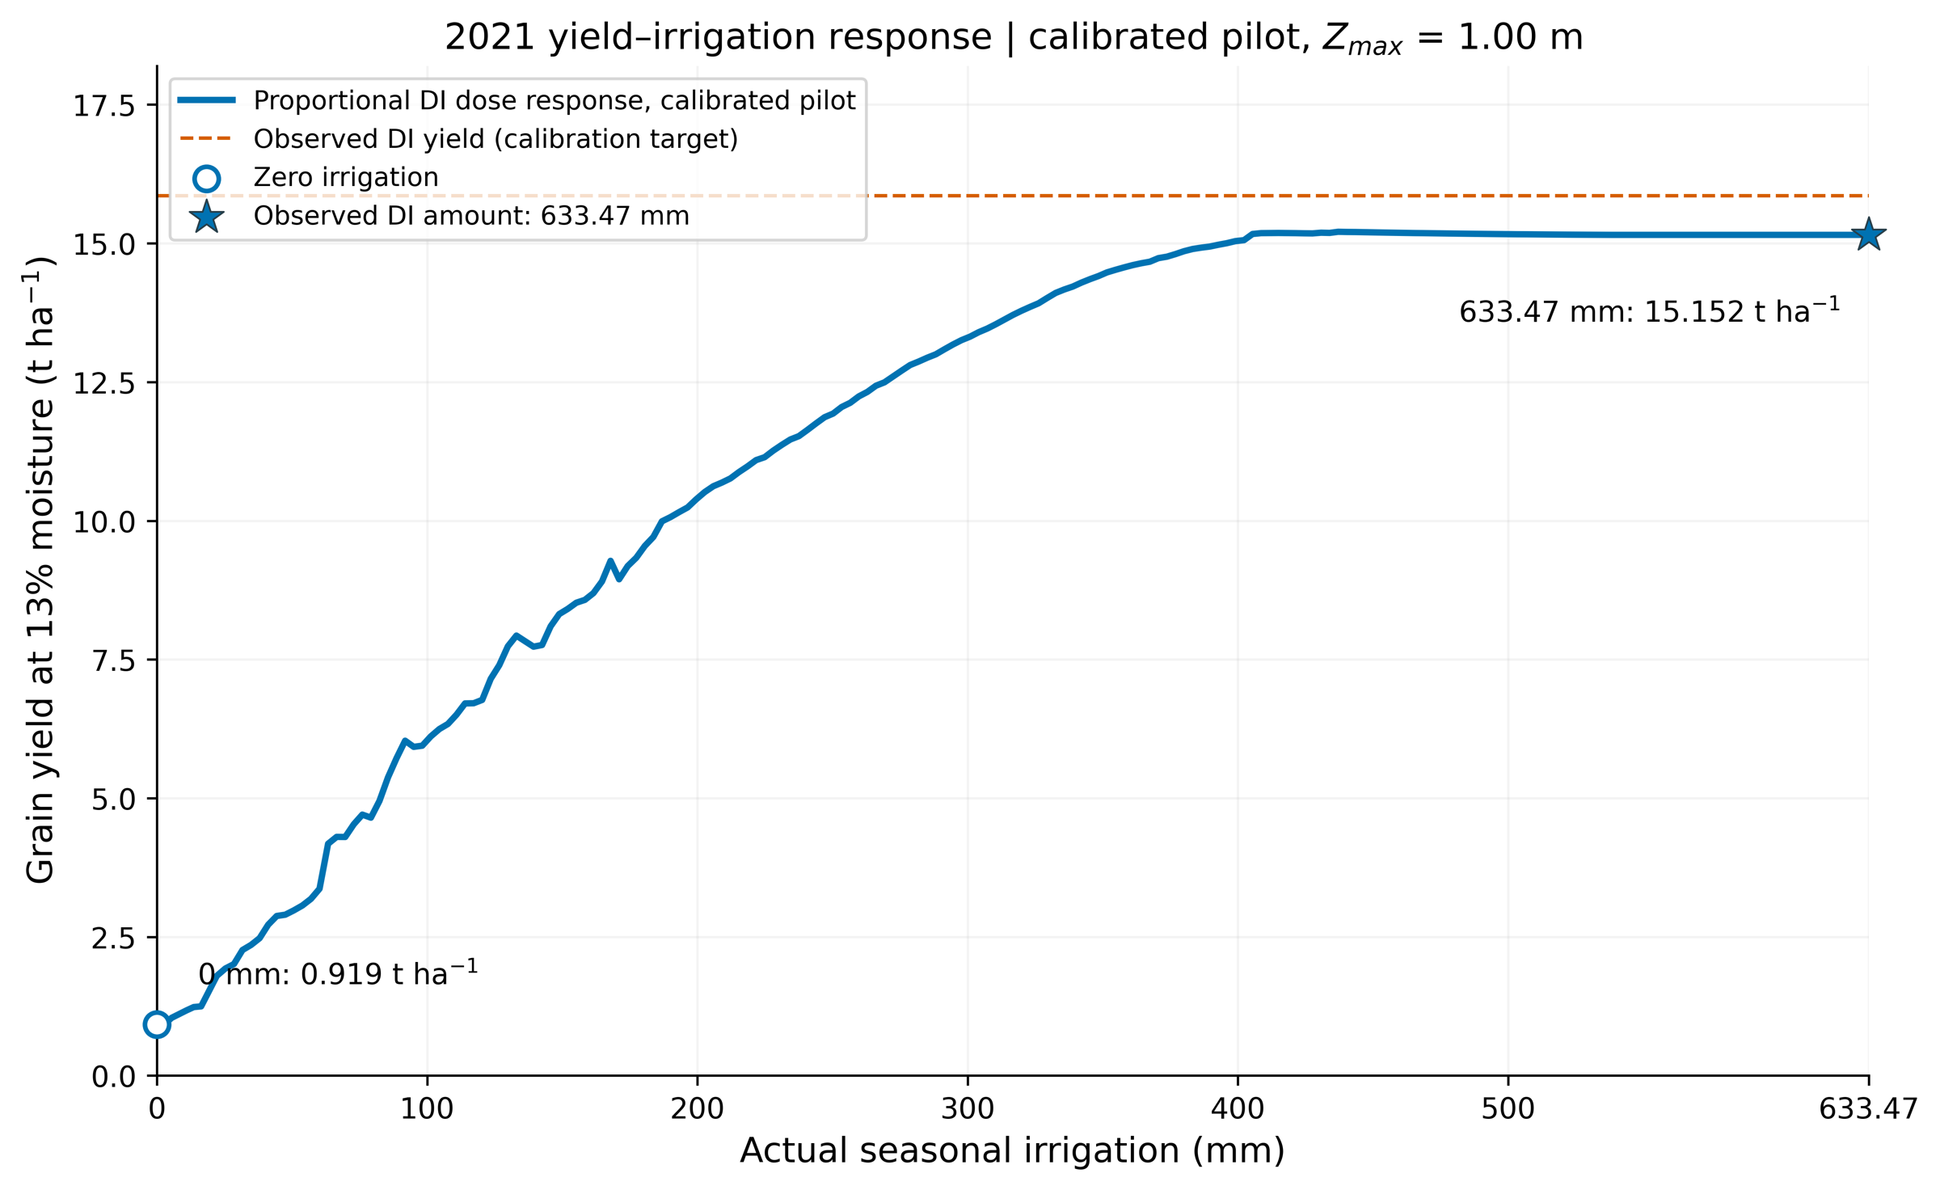
图P-05 · 2021 yield–irrigation curve from zero to the actual DI amount
解析：采用本轮新校准参数逐点计算201个水量水平；灌水日期和原逐次比例不变，横轴用引擎实际执行量，严格从0到633.47mm，终点与新拟合DI回放一致。
解释边界：此图是固定比例剂量响应，不是NSGA-III帕累托前沿；零灌水仍有初始土壤水与143.32mm季节降雨，所以不强制零产量。低水量尚无独立田间验证。
源数据：Yield_irrigation_curve_0_to_observed.csv, Yield_irrigation_curve_actual_event_amounts.csv

曲线关键数值
原DI比例 | 实际灌水mm | Y13 t/ha | ET mm | 提前终止
0.00 | 0.00 | 0.9193 | 283.26 | True
0.25 | 158.37 | 8.5740 | 464.31 | False
0.50 | 316.74 | 13.7088 | 595.68 | False
0.75 | 475.10 | 15.1788 | 639.33 | False
1.00 | 633.47 | 15.1522 | 639.46 | False
零灌水模型产量=0.9193t/ha；633.47mm终点产量=15.1522t/ha，与本轮新参数原DI回放完全一致。图形横轴从0开始，纵轴也保留0以展示绝对产量，但不把零灌水产量强制改为0。
201个水量水平均是实际模型逐点运算，未用拟合曲线或插值补造模拟产量。每个候选保持原7次灌水日期、各次比例不变。执行上限按当次候选最大事件和季总量加0.10mm，作用是让日程完整执行，不能解释为田间设备极限。
低水量若提前成熟/死亡，则保留实际收获产量并将此后的土壤水分平衡继续算到共同日历末；之后计划灌水停止，横轴用实际执行量。该适配器在原DI下已与校准引擎逐日CC、生物量及标量输出核对一致。本轮7个水量点有提前结束标记，实际/计划灌水、收获日期及取消水量均在曲线CSV保留。
本曲线只回答“新参数下，原灌水安排同比例减少时产量怎样变化”。它不是在每个水量上重新寻找最优分配，也没有执行新的NSGA-III前沿搜索；不能将其平台解读成已经证明的田间高节水推荐。零灌水保留原初始土壤水和季节降雨，其真实性仍需独立旱作资料验证。

7 文件、复现与可用于论文的表述
建议论文表述：在最大有效根深固定为1.0m、其余原始管理与环境输入不变的条件下，进行每组500步、10walkers的四ensemble条件两阶段MCMC试跑。报告冠层、生物量与产量的样本内拟合，以及参数边界和跨ensemble混合诊断。短链未满足正式收敛判据，产量—灌水量曲线作为结构假设下的初步模型响应，不作经田间验证的最优灌溉结论。
figures提供5组全英文图，每组PNG/PDF/SVG；tables提供配对观测、逐日结果、误差指标、全部参数诊断和201点响应；Excel汇总所有CSV；runs保留8条完整ensemble检查点、全部40,000状态、接受记录、严格原诊断、试跑摘要及日志；model_snapshots保存原2021年代码/输入与精确数值内核。
复现：先在独立Python环境安装依赖，令URP_PROJECT指向model_snapshots/DI_PHASE3_NEXTGEN_UPDATED，再运行code/run_pilot.py → export_results.py → plot_results.py → build_report.py。原检查点会校验合同、原源码与脚本哈希及log posterior；源码位置变化不应改变数值。README给出命令和版本，manifest提供逐文件SHA256。旧2.3m结果与之前四年1m冻结参数实验均未覆盖。
参考：王尚今，2023，《不同灌溉方式下覆膜玉米田水热氮传输及作物生长的观测与模拟》，中国农业大学硕士学位论文。资料页截图和原文件哈希置于sources。软件：AquaCrop 3.1.0、emcee 3.1.6；精确Numba内核仅加速原方程，不使用代理模型，已与未加速输出核对。

